ПОЧВА, ЛЮДИ, ЖИЗНЬ

[#ЭКСКЛЮЗИВ](http://mospravda.ru/category/views/)

*by*[*наша редакция*](http://mospravda.ru/author/editorial/)*- 03.03.2020*

<http://mospravda.ru/2020/03/03/143888/>

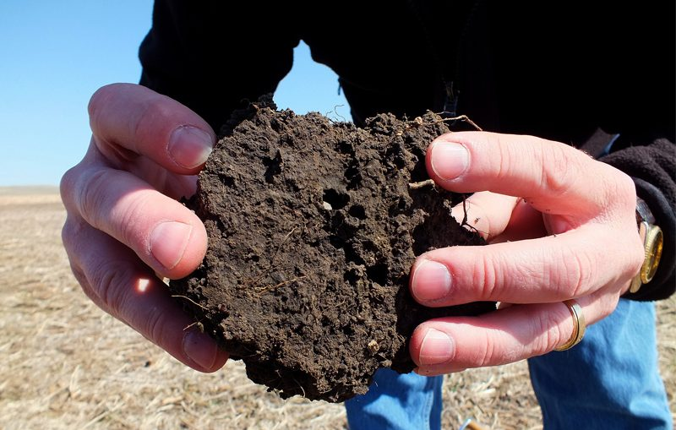

***ФАО ООН 2015 год был объявлен Международным годом почв. За это время издан ряд международных документов. Их итог: поддержание плодородия почв, их рекультивация и реабилитация, является основой выполнения практически всех целей устойчивого развития (ЦУР). Генеральная Ассамблея ООН объявила 2021-2030 годы «Десятилетие восстановления экосистем для достижения ЦУР». Ставится глобальная задача – раскрыть, укрепить и поддерживать потенциал почв не только для производства продуктов питания, но и для сохранения водных ресурсов, биоразнообразия и биосферы в целом, сокращения выбросов углерода, повышения устойчивости в условиях изменения климата.***

Россия имеет максимальную площадь почвенного покрова по сравнению с другими странами – примерно 14,5 млн. км2 – одна шестая часть планеты. Общемировое значение уникальных почвенных ресурсов страны возрастает в связи с глобальными процессами деградации и утраты почв, а также невозможности осуществления почвенным покровом мира биосферных функций в прежнем объеме.  
На деле, последние десять лет прослеживается тенденция исключения вопросов, связанных с сущностью почвы как природного объекта, компонента окружающей среды (биосферы) и незаменимого ресурса из законодательства. Только Федеральный закон от 21.07.2014 № 206-ФЗ (ред. от 23.04.2018) «О карантине растений» определил: почва – компонент природной среды, состоящий из минеральных и органических частей, которые обеспечивают жизнедеятельность растений. Согласно п. 29 ст. 2 – почва элемент подкарантинной продукции. И это все?!  
*А где есть почва в российском праве?*  
Согласно ст. 6, п.2 Федерального закона от 24.07.2002 № 101-ФЗ (ред. от 06.06.2019) «Об обороте земель сельскохозяйственного назначения» земельный участок…принудительно может быть изъят у его собственника в случае если используется с нарушением требований, установленных законодательством РФ, повлекшим за собой существенное снижение плодородия почв земель сельскохозяйственного назначения или причинение вреда окружающей среде.  
В этом случае почва, ее плодородие и характеристики состояния должны быть научно-обоснованны и однозначно определены юридически?!  
Обеспечение национальной, экологической, экономической и продовольственной безопасности есть взаимосвязанные цели.  
Я не встречал документов, которые бы определили, сколько почвенных ресурсов нужно России для ведения современного агропроизводства и выполнения поставленных перед страной задач устойчивого развития.  
Согласно Росстату в 1990 году площадь посевов составляла примерно 117,7 млн. га и паров – 13,8 млн. га (т.е. в сумме 131,5 млн. га пашни). В 2019 году посевы занимали 79,8 млн га (уже с учетом Крымского ФО), пары – 12,0. Сумма – 91,8 млн га, а пашня (по статистике) – 115,8 млн га. Как минимум не определен правовой статус 24 млн га (!) почв считающихся сейчас пахотными, а где 38 млн га (!) посевов, площади которых сократились с 1990 года? Анализ цифр показывает отсутствие полной и объективной информации в системе регистрации и учета объектов недвижимости, не говоря о почвах.  
В стране нет понятной, четкой и долгосрочной земельной политики. Следует напомнить, что программа ООН по окружающей среде (ЮНЕП) выдвинула концепцию «безопасного рабочего пространства» (БРП) – использование для нужд потребления не более 0,20 га пахотных почв на человека к 2030 году. Превышение приведет к необратимому ущербу в виде сокращения биоразнообразия, общей площади плодородной почвы, высвобождения двуокиси углерода, нарушения круговорота воды и питательных веществ.  
В ЕС в среднем этот показатель составляет 0,31 с колебанием по странам: от 0,06 – в Нидерландах и Бельгии; 0,15 в Австрии и Германии; до 0,44 в Венгрии и Болгарии. В России посев составляет порядка 80 млн. га, пар – 12 млн. га, а население – 146 млн. человек. Индекс РП – 0,63 га на человека (или при расчете на «статистическую» пашню – 116 млн га – уже до 0,80).  
Благодаря интенсификации агропроизводства Нидерланды с площадью меньше Московской области, в 2019 году имеют рекордный объем экспорта сельскохозяйственной продукции 94,5 млрд. евро, РФ только в 2018 и 2019 году – не выше 25 млрд. долларов США, при 30 млрд. долларов импорта.  
Ожидаемый глобальный спрос на почвенные ресурсы уже до 2050 году выйдет за пределы БРП. Для всего мира он четко определен -1640 млн га пахотных почв! Для каждой страны на первых этапах предусмотрен мониторинг и контроль ситуации, на втором – ведение неких экономических стимулов, читай санкций на экспортируемую сельскохозяйственную продукцию.  
Что известно про состояние почв в стране?  
«Основы государственной политики в области экологического развития Российской Федерации на период до 2030 года» (утверждены Президентом РФ 30.04.2012). Раздел I (п.3) «Практически во всех регионах сохраняется тенденция к ухудшению состояния почв и земель. Интенсивно развиваются процессы, ведущие к потере плодородия сельскохозяйственных угодий и к выводу их из хозяйственного оборота…».  
В Распоряжении Правительства РФ от 30.07.2010 № 1292-р (ред. от 30.05.2014) «Об утверждении Концепции развития государственного мониторинга земель сельскохозяйственного назначения и земель, используемых или предоставленных для ведения сельского хозяйства в составе земель иных категорий, и формирования государственных информационных ресурсов об этих землях на период до 2020 года отмечается, что в большинстве субъектов РФ продолжается снижение плодородия почв, ухудшается состояние земель, используемых или предоставленных для ведения сельского хозяйства. Почвенный покров, особенно сельскохозяйственных угодий, подвержен деградации и загрязнению, теряет устойчивость к разрушению, способность к восстановлению свойств и воспроизводству плодородия.  
Проводимый в настоящее время мониторинг пока не обеспечивает наблюдение за земельными участками и полями севооборота как производственным ресурсом. Он не осуществляется по ряду параметров, характеризующих плодородие почв, имеющих существенное значение для сельскохозяйственного производства.  
Указа Президента РФ от 19.04.2017 № 176 «О Стратегии экологической безопасности Российской Федерации на период до 2025 года»,  
Отмечено, что практически во всех регионах страны сохраняется тенденция к ухудшению состояния почв. Основными негативными процессами, приводящими к деградации почв, изменению среды обитания растений, животных и других организмов, являются водная и ветровая эрозия, заболачивание, подтопление земель, переувлажнение, засоление и осолонцевание почв.  
К глобальным и внутренним вызовам экологической безопасности относятся негативные последствия ухудшения состояния окружающей среды, включая опустынивание, засуху, деградацию земель и почв. В Стратегии ставится задача их предотвратить.  
*Какие пробелы в правовом регулировании необходимо устранить?*  
Следует незамедлительно ввести в российское право полноценное, научно-обоснованное и легальное (юридически значимое), общеправовое, точное, однозначное, дефинированное, устоявшееся, неконтекстное определение почвы и ее плодородия как фундаментального уникального свойства.  
Корректно определить виды разрешенного использования почв сельскохозяйственных угодий, являющихся самой важной частью земель сельскохозяйственного назначения.  
Раскрыть и разграничить содержание терминов: «целевое» и «разрешенное», «ущерб» и «вред» окружающей среде, раскрыты понятие «рациональное использование почв», «существенное снижение плодородия» и т.д.  
Плодородие – свойство почв. Для сельского хозяйства должна производиться классификация и группировка именно почв, а не земель. Следовательно, нужны принципиально новые методологические основы и наборы методик исследования, основанные на получении, накоплении, проверке и алгоритмах использования массивов цифровых геопространственных данных о состоянии почвенного покрова.  
В этой связи, подведомственная Минсельхозу, Государственная агрохимическая служба страны могла бы стать почвенно-агрохимической.  
В то же время, современное землеустройство может быть рассмотрено, как комплекс мероприятий по изучению состояния почв, планированию, организации их рационального использования и охраны, описанию местоположения и (или) установлению на местности границ объектов землеустройства, организации рационального по утвержденному проекту использования гражданами и юридическими лицами земельных участков для осуществления сельскохозяйственного производства…  
Почвы, их характеристики и плодородие должны быть в числе обязательных критериев эффективности осуществления всех мероприятий по землеустройству. Роль субъектов РФ в решении этих вопросов должна возрасти. Природные условия страны чрезвычайно многообразны, без учета специфики регионов невозможно принимать адекватные решения и осуществлять оптимальное управление исключительно из центра.  
Неоднородность почвенного покрова, климата, агрометеорологических характеристик обуславливают невозможность введение универсальных сельскохозяйственных регламентов. Между тем существует большой опыт в создании зональных и региональных адаптивно-ландшафтных систем земледелия (АЛСЗ) с контурно-мелиоративной организацией территории (внутрихозяйственным землеустройством), что позволяет эффективно и бережно использовать имеющиеся природные ресурсы (почву, влагу и др.).  
В приоритетном порядке следует реализовать меры, направленные на восстановление системы профессиональной и научной подготовки кадров в области агрохимии, мелиорации и почведения, а также земельных отношений, землеустройства и кадастра.

***Д.М. Хомяков****– заведующий кафедрой агроинформатики Факультета почвоведения ФГБУ ВО «Московский государственный университет имени М.В. Ломоносова», член Совета по вопросам агропромышленного комплекса и природопользования при Совете Федерации Федерального Собрания Российской Федерации*